Конспект коррекционного занятия
3 класс
«Страна Вообразилия»
Задачи:
- повышать уровень общего развития учащихся;
- восполнять пробелы предшествующего развития и обучения, индивидуальная работа по формированию недостаточно освоенных учебных умений и навыков;
- корректировать отклонения в развитии познавательной сферы и речи;
- воспитывать взаимопонимание, доброжелательное отношение к окружающим.

Ход занятия
Вводная часть
Задачи: создавать условия для успешной деятельности учащихся на занятии:
- вызвать положительный эмоциональный настрой;
- привлечь интерес детей к предстоящей деятельности на занятии;
- обеспечить активизацию психических процессов.
I. Организационный момент
Эмоциональный настрой
Упражнение "Волшебная шкатулка".
Учитель – дефектолог: "Нас ждет путешествие в страну "Вообразилию". Давайте на мгновение закроем глаза (дети закрывают глаза). По моему хлопку глаза открываем. Вот мы и в "Вообразилии", а я вас буду сопровождать по этой стране. У меня в руках необычная шкатулка, в ней находится человек, которого вы хорошо знаете: он единственный и неповторимый, он самый лучший, самый умный, самый красивый, он большой волшебник, без него наше путешествие просто невозможно. Открывая шкатулку, должен посмотреть на него, улыбнуться и сказать: "Как ты мне нравишься". Кого вы видели в шкатулке? - Себя! Значит, вы и есть волшебные человечки, которые творят чудеса".
- Всякая работа должна выполняться с радостью, с улыбкой. Закройте газа и представьте, что внутри вас живет улыбка. И вот она стала расти и озарять вас изнутри. Вы почувствуете, как вместе с улыбкой в вас рождается хорошее настроение. Вы улыбаетесь себе и всем вокруг вас. А сейчас вдохнули – выдохнули, открыли глаза и улыбнулись! С таким настроением нам никакая работа не страшна!

Основная часть
Задача: формировать навык использования имеющихся знаний и умений в свободном (новом) пространстве и в деятельности с новыми объектами
Сообщение темы и цели занятия.
Прослушайте загадку, а отгадка будет темой нашего урока.
Дел у меня немало
Я белым покрывалом
Всю землю укрываю,
В лед реки одеваю,
Белю дома, поля
Зовут меня (зима)
- Тема нашего занятия «Зима».

Мы будем, учиться играя.
ИГРА "Волшебная палочка".
Содержание: каждому ребенку предлагается совершить чудо, представив себя добрым волшебником. Нарисовать картину зимы (прослушать звуки зимы просмотреть видео)
Повторение ранее изученного материала
Признаки зимы
- Назовите месяцы зимы? (декабрь, январь, февраль)
- Какой сейчас месяц? (ноябрь)
- По каким признакам мы узнаем, что пришла зима? (становится холодно, часто идет снег, мало светит солнце и т.д.)
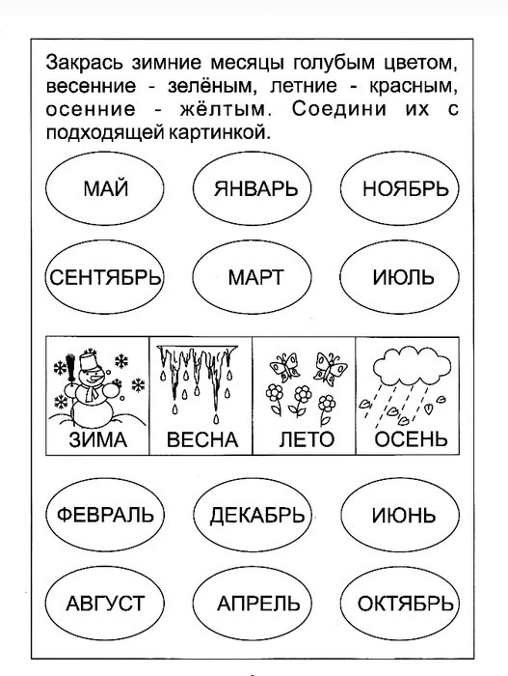

Игра «Верно – не верно»
Правила игры: дети сидят в кругу. Ведущий называет признак зимы и кидает мяч ребенку. Ребенок, получивший мяч должен ответить «Верно», «Не верно».
Солнце светит ярко и греет сильно
Снег падает большими хлопьями
Дети одевают шубы, шапки, валенки
Зайчик прыгает по снегу, а медведь в берлоги спит
Дети ходят в туфлях по снегу
В небе летают ласточки
Дети строят кормушки для птиц
На деревьях распускаются почки
Дни короткие, солнце светит мало

Зиму любят не только дети, но и животные. Но для них настают трудные времена? Почему? Как необходимо заботиться о животных зимой? (ответы детей)
Графический диктант
А сейчас выполним графический диктант. Я диктую, а вы рисуете.
Находим точку начала и приступаем к работе.
1 клетка вправо 1 клетка вверх 1 клетка вправо 4 клетки вниз 2 клетки вправо 1 клетка вверх 1 клетка вправо 5 клеток вниз 1 клетка влево 2 клетки вверх 2 клетки влево 2 клетки вниз 1 клетка влево 5 клеток вверх 1 клетка влево 2 клетки вверх
- Кто у вас получился? (Собака) (Домашнее или дикое животное?) (Сведения о собаках)

ИГРА «Лишние буквы»
- Нужно зачеркивать каждую вторую букву и тогда вы узнаете клички собак.
- Прочитайте клички собак.
- А с какой буквы пишутся клички животных?

ИГРА «Волшебники»
Детям раздаются листы бумаги с нарисованными на них 6 кружками.
Необходимо дорисовать так, чтобы получились различные рисунки»
ИГРА «Раздели слова»
- Перед вами карточки, на которых записаны слова. Эти слова записаны слитно. Вы должны их разделить вертикальной чертой. И посчитать количество слов.
Интеллектуальная игра разгадывание кроссвордов
- Как называют дедушку который раздаёт зимой подарки?
- «Лыжное» время года?
- Зимой и летом одним цветом?
- Что один раз в году наряжают?
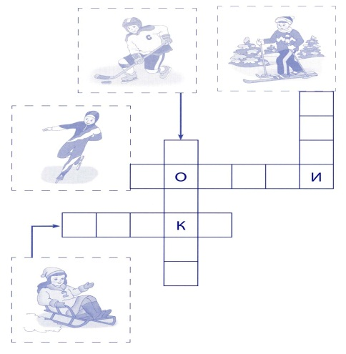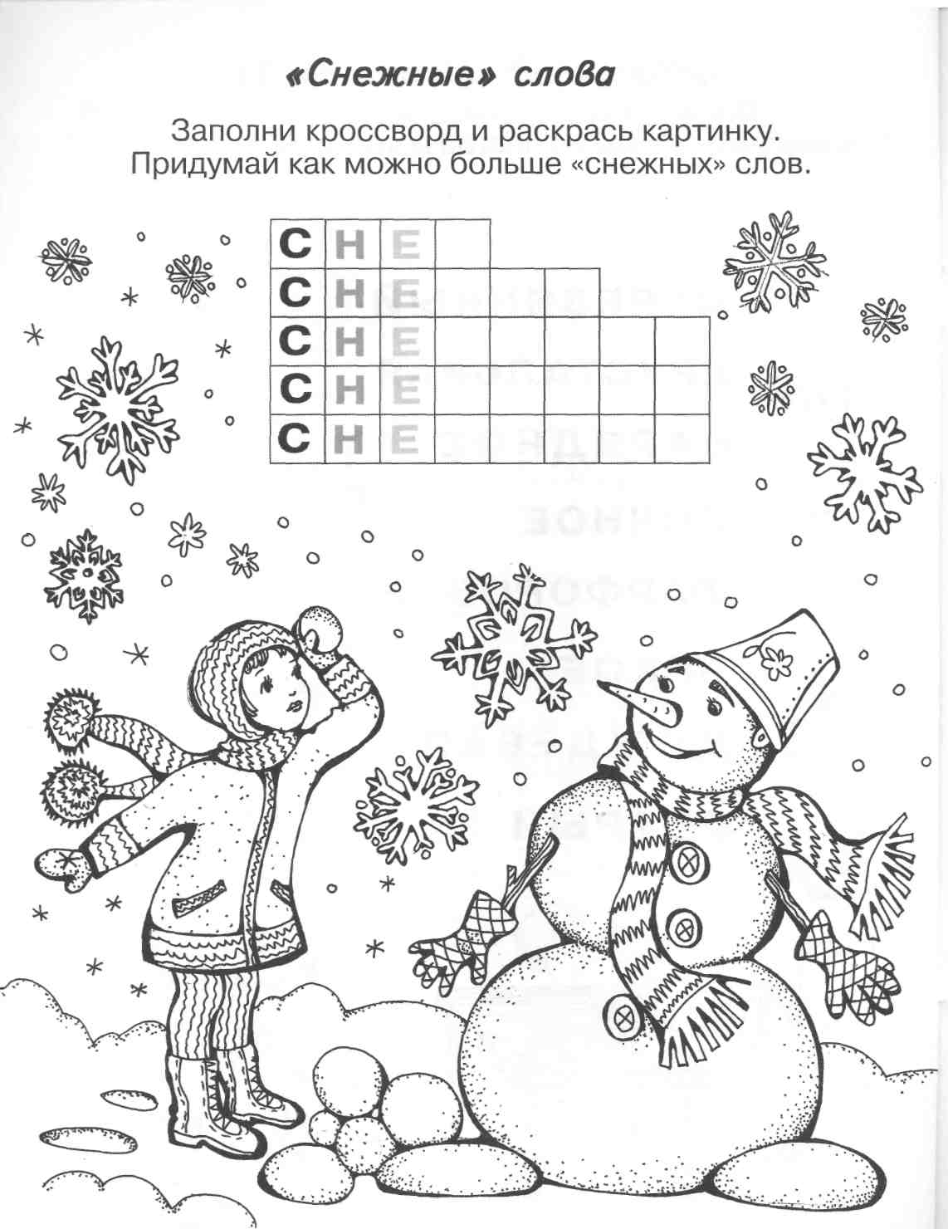

Игра «Укрась ёлочку». Учащимся необходимо составить гирлянду, дорисовать недостающие картинки.

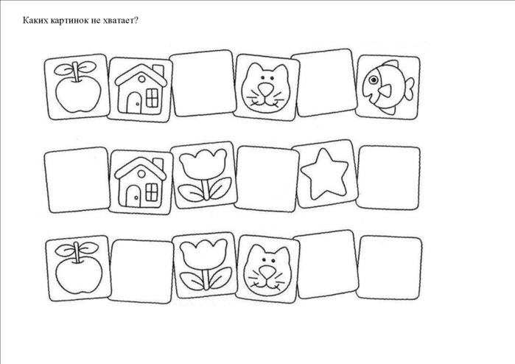
Игра «Подарок»
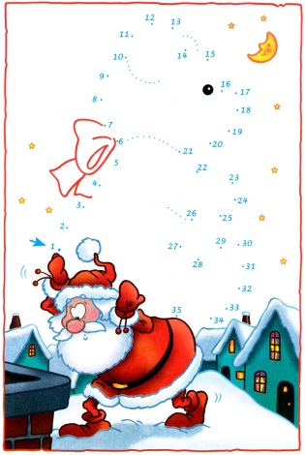

Соединить цифры по порядку, посмотреть что дарит дед Мороз.

Игра «Расколдуй снежинку» Необходимо решить примеры и с помощью ключа расшифровать слово.
61-47=14- м
4*4=16- о
37-24=13- л
40-24=16 - о
35/7=5 - д
17+7=24 – е
67-38=29 – ц
м | о | л | д | е | ц
14 | 16 | 13 | 5 | 24 | 29

Заключительная часть
Задачи: развивать рефлексийные умения, выявить эмоциональное состояние детей.
Итог занятия
- Чему сегодня на занятии учились?
- Что понравилось?
- На следующем занятии мы продолжим учиться - А сейчас выйдите из – за парт. Встаньте в круг, возьмитесь за руки и улыбнитесь друг другу. Занятие окончено.

